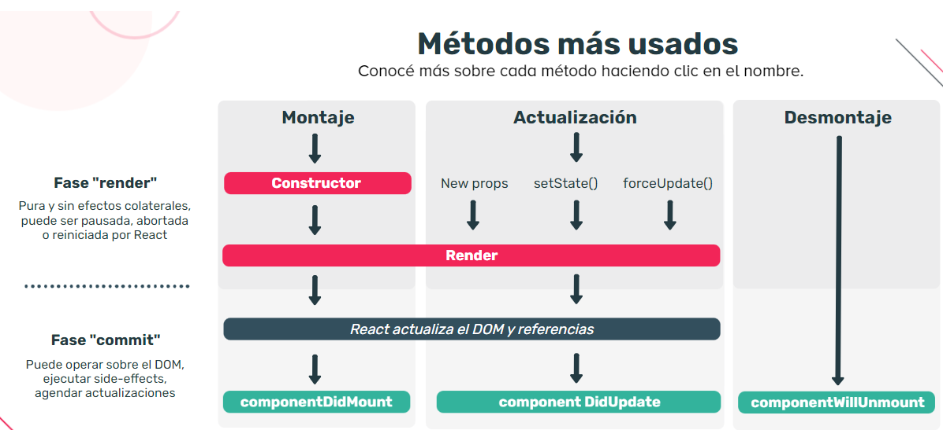

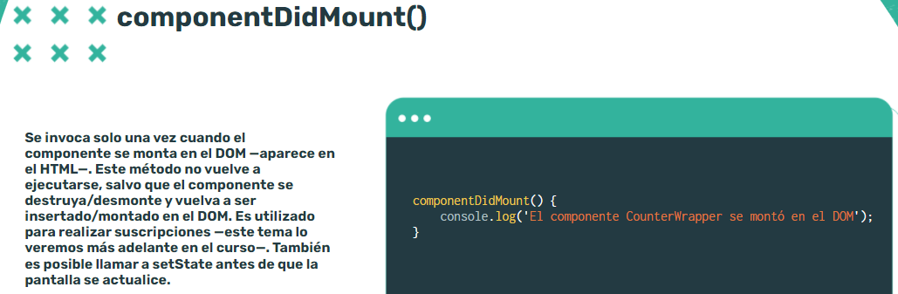

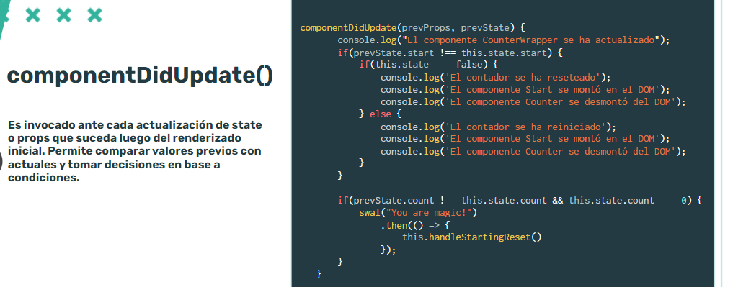

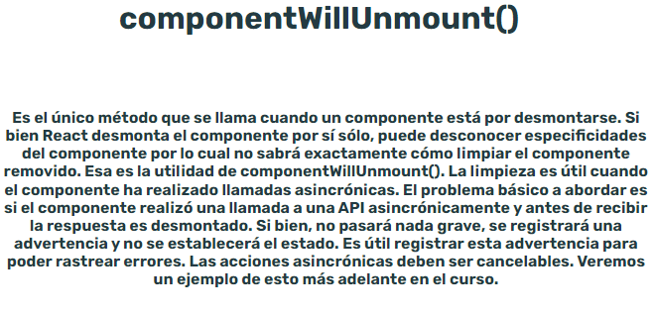

Otros métodos

**static getDerivedStateFromProps(props, state):** Este método es invocado justo antes de render(). Devolverá un objeto en el caso de tener que actualizar el estado, o null en caso contrario. Se usa en casos raros en los cuales se le permite a un componente actualizar su estado interno como resultado de cambios en las props. Es un método estático porque se espera que se comporte como una función pura y no tenga efectos secundarios

**shouldComponentUpdate(nextProps, nextState):** Compara nuevos estados o props con los previos. Entonces, puede devolver false si no es necesario volver a renderizar el componente. Este método se utiliza para hacer que los componentes sean más eficientes.

**getSnapshotBeforeUpdate(prevProps, prevState):** Facilita hacer operaciones sobre los elementos del DOM antes de que el componente sea realmente comprometido con el DOM. Por ejemplo, la posición exacta del scroll en un momento determinado. La diferencia entre este método y render() es que getSnapshotBeforeUpdate() no es asincrónico. Con render(), puede pasar que la estructura DOM cambie entre el momento en que se llama y cuándo se realizan los cambios en el DOM. Cualquier valor que se devuelva en este método de ciclo de vida se pasará como parámetro a componentDidUpdate().